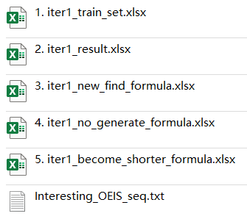

一些比较有趣的序列

3651个

5. 训练集中有，第一轮迭代完成为更短的公式

3651个

4. 训练集中有,而第一轮迭代完未发现的公式957个

3. 发现训练集中未出现的序列公式3000个

2.经过第一轮迭代后 共找到11223个公式

1.训练集 共9180个公式

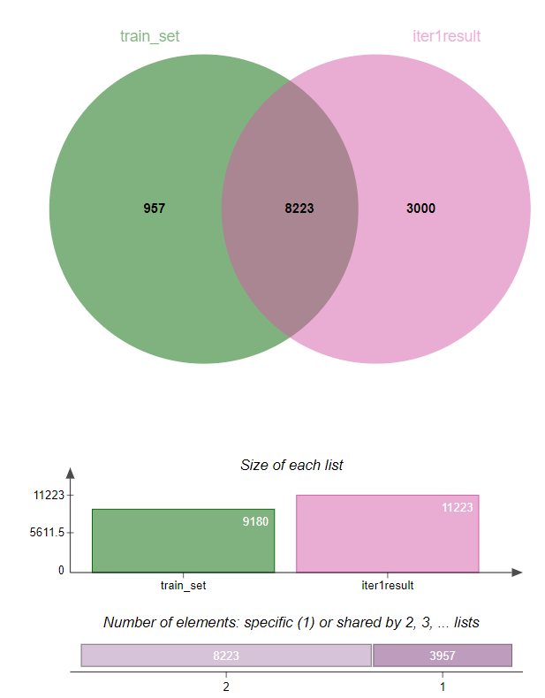

8223是即在训练集中出现的序列，也在iter1_result中出现的序列。8223中有3651个序列的公式变得更加简洁了。

Interesting_OEIS_seq.txt是来自[https://github.com/Anon52MI4/oeis-alien提到的一些序列，总共128个 其中第一轮迭代的结果发现了A023436](https://github.com/Anon52MI4/oeis-alien提到的一些序列，总共128个%20其中第一轮迭代的结果发现了A023436)这个序列

